***Статья на тему:***

***«*Медицинская физкультура. Как она влияет на современную молодежь.*»***

***Выполнил:*** *студент*

*1 курса группа 11 МГТУ г. Майкоп,*

*факультет – педиатрия*

*Гербеков Алан Кемалович*

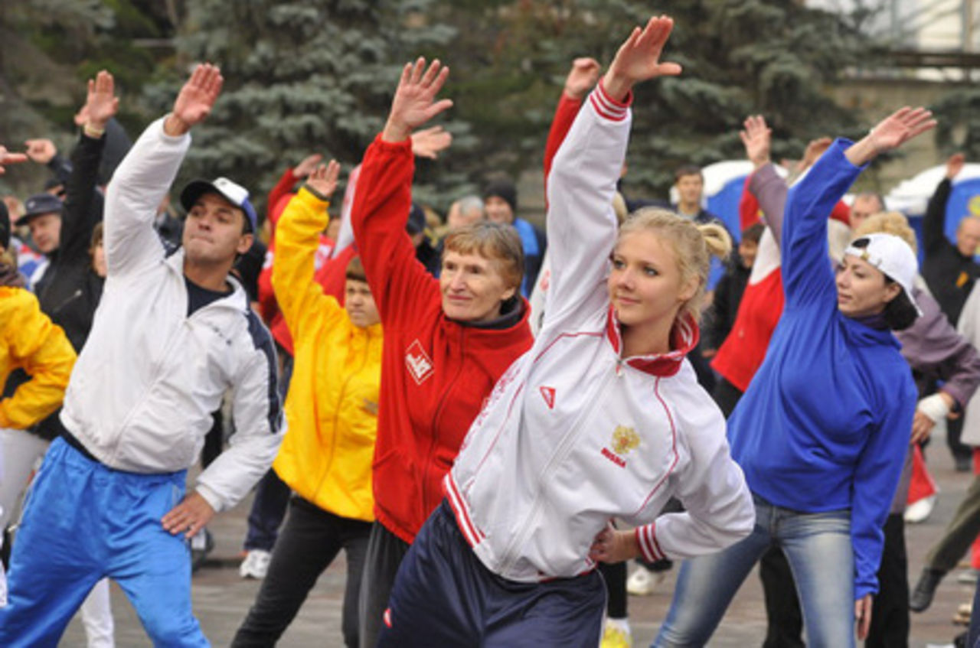

*г. Майкоп, 2024г.*

**Медицинская физкультура. Как она влияет на современную молодежь.**

Медицинская физкультура, или лечебная, как ее еще называют, по-моему мнению,- основа здорового организма человека.

Проблема здоровья человека была актуальной и важной во все времена и остается актуальной по сей день не только среди современной молодежи, но и среди всех возрастных групп. Наши условия жизни оказывают огромное влияние на физическую активность молодежи, что проявляется в снижении их физического развития.

Физическая культура и спорт играют важную роль в жизни современного человека. Они способствуют воспитанию социально-активной молодежи, развитию двигательных и интеллектуальных способностей, сохранению и укреплению здоровья нации, формированию культуры здорового образа жизни. Занятия физической культурой и спортом располагают большими оздоровительными, воспитательными и образовательными возможностями.

Но, к сожалению, в последние годы отмечается устойчивая тенденция к ухудшению показателей здоровья молодого поколения. На сегодняшний день статистика заболеваемости среди населения нашей страны, в том числе и среди студентов, неуклонно растет.

По материалам исследований в области медицины, ежегодно в Вузы поступают более 30% молодежи, отнесенной по состоянию здоровья к специальной медицинской группе. Эта категория студентов имеет серьезные отклонения в состоянии здоровья и низкий уровень физической подготовленности. По многим физическим показателям здоровья нынешнее молодое поколение уступает своим сверстникам предыдущих лет. По моим собственным наблюдениям, то же самое происходит и среди моих сверстников и знакомых.

Сейчас здоровье молодёжи становится одной из главных тем обсуждения среди врачей, педагогов и родителей. С развитием цифровых технологий и изменением образа жизни уровень физической активности среди нас, молодежи, значительно снизился. Долгое время, проведённое за компьютерами и смартфонами, постоянные стрессы, несбалансированное питание привело к росту заболеваний опорно-двигательного аппарата, проблем с сердечно-сосудистой системой и ослаблению иммунитета.

Медицинская физкультура (лечебная физическая культура, ЛФК) – это важный инструмент, помогающий не только в лечении различных заболеваний, но и в их профилактике. Она применяется в медицинских учреждениях, школах, реабилитационных центрах и спортивных секциях, способствуя укреплению здоровья. Лечебная физическая культура играет не только профилактическую, но и воспитательную роль. Применение ЛФК воспитывает у молодежи сознательное отношение к использованию физических упражнений, прививает обучающимся гигиенические навыки, которые прививали нам родители с детства, воспитывает правильное отношение к закаливанию организма естественными факторами природы и оказывает многие другие положительные факторы на улучшение здоровья организма человека.

Закаливание - это, конечно, не медицинская физкультура, но я всем рекомендовал бы, независимо от возраста, применять его для укрепления и сохранения здоровья. Я периодически занимаюсь закаливанием организма. Есть много видов закаливания, но я предпочитаю акватерапию - закаливание водой. Есть несколько видов закаливания : обтирание холодной водой, обливание, контрастный душ. Но и наконец, любимый для всех вид закаливания - это плавание в бассейне.

Возвращаясь к медицинской физкультуре , хотелось бы отметить, что это комплекс физических упражнений, направленных на восстановление и поддержание здоровья. В отличие от традиционного спорта и фитнеса, которыми мы привыкли заниматься, проводя время в фитнес-залах и на стадионе, ЛФК применяется в лечебных и профилактических целях и разрабатывается с учётом особенностей здоровья каждого человека. Лечебно-физкультурные упражнения включают в себя предотвращение развития различных заболеваний, особенно связанных с опорно-двигательным аппаратом и сердечно-сосудистой системой, реабилитационную ЛФК, которая применяется после травм, операций и перенесённых заболеваний для восстановления, коррекционную ЛФК, которая направлена на исправление осанки, лечение сколиоза и других нарушений.

Во второй части своей статья я хочу более подробно рассказать о **влиянии медицинской физкультуры на физическое здоровье молодёжи.**

ЛФК помогает молодым людям укрепить здоровье и снизить риск развития заболеваний, как было сказано ранее. Её влияние проявляется в следующих аспектах:

1. **Укрепление опорно-двигательного аппарата:** улучшает осанку, снижает риск сколиоза и остеохондроза, помогает предотвратить искривление позвоночника.

2. **Нормализация работы сердечно-сосудистой системы:** снижает риск гипертонии, улучшает кровообращение и насыщение организма кислородом.

3. **Повышение иммунитета:** регулярные занятия ЛФК способствуют улучшению обмена веществ и повышению сопротивляемости организма инфекциям.

**4.Контроль веса и метаболизма:** медицинская физкультура помогает бороться с ожирением.

**5.Повышение выносливости и работоспособности:** улучшает общий тонус организма и помогает лучше справляться с физическими и умственными нагрузками.

Это были основные аспекты влияния медицинской физкультуры на физическое здоровье человека, а теперь поговорим о **психологическом и социальном влияние ЛФК на человека.** Помимо физического здоровья, ЛФК оказывает положительное влияние на психоэмоциональное состояние молодёжи:

**- Снижение стресса и тревожности** – физические упражнения способствуют выработке эндорфинов, улучшающих настроение и снижающих уровень стресса.

**- Повышение уверенности в себе** – молодые люди, занимающиеся ЛФК, лучше контролируют своё тело и чувствуют себя увереннее, физическая активность способствует формированию положительного отношения к своему телу и повышает самооценку.

**- Развитие самодисциплины –** регулярные занятия помогают выработать привычку к здоровому образу жизни.

**- Улучшение социальной адаптации** – групповые занятия ЛФК способствуют формированию коммуникационных навыков.

- **Улучшение когнитивных функций -** регулярная физическая активность улучшает память, внимание и способность к обучению.

Важно отметить, что еще одной наиболее характерной особенностью ЛФК является процесс дозированной тренировки занимающихся физическими упражнениями. Программа тренировок ЛФК строится так, чтобы принести пользу занимающемуся. Поэтому во время занятий лечебной физической культурой необходимо придерживаться следующих принципов:

- Индивидуальная методика и дозировка физических упражнений в зависимости от особенностей заболевания и общего состояния организма;

- Системное воздействие с подбором определенных упражнений и последовательность их применения;

- Регулярное воздействие, так как только регулярное применение физических упражнений обеспечивает развитие функциональных возможностей организма;

- Длительность применения физических упражнений, так как восстановление нарушенных функций основных систем организма занимающихся возможно лишь при длительном повторении упражнений;

- Нарастание физической нагрузки в процессе занятий;

- Разнообразие и новизна в подборе и применении физических упражнений (10-15 % упражнений обновляются, а 85-90 % повторяются);

- Соблюдение цикличности при выполнении физической нагрузки в соответствии с показаниями — физические упражнения чередуются с отдыхом;

Под воздействием физических упражнений выравнивается течение основных нервных процессов. Физическая тренировка оказывает стимулирующее влияние на обмен веществ. Регулярные физические упражнения повышают свойства организма, ферментную активность и устойчивость к заболеваниям.

Физкультура и спорт, без сомнений, являются составными частями культуры общества и человека. Укрепление культа физической культуры в общественном сознании имело постепенный характер, и на сегодняшний день спортивные тренировки рассматриваются в качестве мощного средства воспитания личности, подготовки человека к жизни, а также спорт рассматривается как средство укрепления и поддержания человеческого здоровья.

Для молодежи, которая скептически относится к подобному роду занятий , по моему субъективному мнению, медицинская физкультура развивается и адаптируется , предлагая новые форматы : это и онлайн - тренировки- они дают возможность заниматься дома под руководством специалистов, это и игровые методики – ЛФК в виде спортивных игр, танцевальных тренировок и других активностей. Также сейчас, в пик развития цифровизации, можно использовать различные мобильные приложения и гаджеты для контроля за выполнением упражнений, виртуальные тренеры помогают корректировать технику выполнения упражнений. А одним из современных, популярных и даже модных направлений медицинской физкультуры является йога и пилатес. Они способствуют развитию гибкости и координации, улучшению осанки, координации и психоэмоционального состояния человека.

Несмотря на очевидную пользу медицинской физкультуры, существует ряд проблем, мешающих её активному внедрению. Во - первых, - это недостаток мотивации – молодые люди часто недооценивают важность физических упражнений.

Отсутствие информированности : мало кто знает, что ЛФК – это не просто гимнастика, а целый комплекс лечебных методик.

Нехватка специалистов : в образовательных учреждениях и многих медицинских центрах часто недостаточно профессионалов, которые способны грамотно организовать это направление.

Для решения этих проблем, я считаю, необходимо популяризировать ЛФК среди молодёжи через социальные сети, мероприятия и образовательные программы; внедрять ЛФК в школьные и университетские программы наравне с традиционными уроками физкультуры; развивать доступные онлайн-курсы и мобильные приложения, помогающие заниматься ЛФК в удобном месте. Для успешного внедрения ЛФК необходимо повышать осведомлённость молодёжи, развивать цифровые технологии и создавать условия для занятий.

Медицинская физкультура – это неотъемлемая часть здорового образа жизни молодёжи. Она помогает предотвратить многие заболевания, укрепляет физическое и психическое здоровье, повышает работоспособность.

Регулярная физическая активность – залог долгой и здоровой жизни, и медицинская физкультура играет в этом ключевую роль.

Здоровая нация является безусловным признаком сильного государства. Так давайте же вместе стремиться к тому, чтобы Россия была крепкой, могущественной и сильной державой!

Использованная литература:

1. <https://yusupovs.com/articles/rehab/lfk/>

2. <https://cyberleninka.ru/article/n/rol-lechebnoy-fizkultury-v-sohranenii-i-ukreplenii-zdorovya-uchaschihsya>

1. <https://ru.wikipedia.org/wiki>

Аннотация к статье:

В статье «Медицинская физкультура. Как она влияет на современную молодежь» автор анализирует влияние медицинской, или лечебной, физкультуры (ЛФК) на здоровье современной молодежи. В статье рассматриваются проблемы ухудшения физического состояния молодого поколения, связанные с малоподвижным образом жизни, стрессами и несбалансированным питанием. Автор подробно описывает преимущества ЛФК, включая укрепление опорно-двигательного аппарата, нормализацию работы сердечно-сосудистой системы, повышение иммунитета, улучшение психоэмоционального состояния и развитие самодисциплины.

Также затрагиваются вопросы популяризации ЛФК, включая внедрение онлайн-тренировок, использование мобильных приложений и современные методы, такие как йога и пилатес. Автор подчеркивает необходимость информирования молодежи о пользе лечебной физкультуры, развития образовательных программ и подготовки специалистов в данной области.

В заключение автор делает акцент на том, что медицинская физкультура является неотъемлемой частью здорового образа жизни и играет важную роль в профилактике.